基于CAR的嵌入式浏览器网络子系统构件化设计
徐正锦 陈榕
（同济大学计算机科学与工程系，上海，200092）
E-mail:xzj260@yahoo.com.cn
摘要: “和欣”嵌入式操作系统是基于CAR构件技术、支持构件化应用的操作系统.浏览器在“和欣”网络编程模型中扮演着重要的角色，将成为“和欣”操作系统的主要客户端，为用户提供服务。网络子系统是浏览器中的重要组成部分。研究了嵌入式浏览器的网络子系统的构件化工作，提出了采用CAR构件技术实现浏览器网络子系统的设计方案，讨论了采用构件化思想实现浏览器网络子系统涉及的问题，包括构件的划分，构件接口的设计。
关键词: “和欣”嵌入式操作系统；CAR；浏览器；网络子系统；

Component Design of Network Subsystem of Embedded Web Browser based on CAR
XU Zheng-jin CHEN Rong
(Department of Computer Science and Engineering, Tongji University, 200092, China)
Abstract: Elastos is an embedded operating system based on CAR component technology and supporting the component application. Web browser plays an important role in the network programming model and it will become the main client of the ElastOS providing services for the customers. The browser network subsystem is an important part of the browser. The thesis discusses the problems of the way based on which the CAR component technology to realize the browser network subsystem。The problems include the division of the component, the design of component's interface etc. And put forward a design that adopts the CAR component technology
Key words: Elastos embedded operating system； CAR； Web browser；Network subsystem；
- 引言
浏览器的产生，带来了网络革命，使得世界各地网络上的资源，可以以一种简单通用的方式被访问。在嵌入式领域，随着3G时代的到来，网络带宽将获得很大的增加，对嵌入式应用领域将提出更高的要求，要求嵌入式应用为用户提供更丰富的网络服务，这些发展，对嵌入式浏览器提出了更高的要求。在“和欣”浏览器中，网络子系统是其中的重要组成部分，是实现网络服务的基础。本文对“和欣”浏览器网络子系统的CAR构件化进行研究，探讨如何实现基于CAR构件技术的浏览器网络构件库，为“和欣”浏览器与“和欣”操作系统提供网络服务，为“和欣”浏览器实现“点击运行”，提供浏览器网络子系统方面的实践。
- 关于和欣嵌入式操作系统和CAR构件技术
2．1和欣嵌入式操作系统
“和欣”嵌入式操作系统是一个完全我国自主研发，完全自主知识产权的国际先进的嵌入式操作系统，在国内是最适合嵌入式设备搭建面向服务软件结构基础的嵌入式操作系统。
和欣嵌入式操作系统是一个基于构件化软件模型的系统，构件化软件设计思想贯穿了整个系统的设计与实现中，系统实现本身就是构件模式。除内核中最底层的控制部分外，所有系统功能都是以构件接口的形式提供。另外，操作系统对构件化软件模型提供了必要的运行环境，来源不同的构件可以在该环境上实现互操作。系统提供了构件自动寻址/自动加载机制，用户不必知道调用的构件程序是本地的还是来自于网上，也就是说，构件运行环境可以对用户透明。构件化系统的实现，使得操作系统本身具有高度的灵活性和扩展性。和欣采用的构件技术是CAR技术。
2．2 CAR构件技术
CAR(Component Application Run-Time)是一个国内的自主知识产权的构件系统，是由上海科泰世纪有限公司开发的新一代的构件系统。其主要目的是从操作系统层面上引入构件的概念，所有的服务由构件来提供，实现软件的目标代码级的重用，是新一代的构件系统，为网络编程和Web Services提供了强大的支持。CAR是一个面向构件的编程模型，它表现为一组编程规范，包括构件、类、对象、接口等定义与访问构件对象的规定。
CAR构件编程模型建立在面向对象技术的基础之上，是完全面向对象的，强调构件的自描述和构件运行环境的透明性，是网络时代编程的重要技术。它提供了动态构造部件模块（运行中可以构造部件）的机制。构件在运行时动态装入，是可换的。“和欣”构件运行平台可以依据CAR构件的元数据信息自动生成构件的运行环境，生成代理构件即中间件，通过系统自动生成的中间件对构件的运行状态进行干预或控制，或自动提供针对不同网络协议、输入输出设备的服务（即运行环境）。
3．“和欣”浏览器及其构件化
我们通过对“和欣”浏览器的最初实现版本ElaScop进行的构件化设计与实现，将实现基于CAR构件技术的“和欣”浏览器，将充分利用构件化设计的优点：易于扩展/剪裁、可演进性、平台无关性。更重要的是，在“和欣”操作系统上，基于CAR构件技术实现的“和欣”浏览器将不再只是一个信息浏览器的工具，它将是位于操作系统之上，给客户提供各种服务，成为系统的中间件平台。“和欣”浏览器给用户提供一个视窗界面，所用的服务都可以在浏览器中找到，浏览器屏蔽掉那些对客户来讲复杂的计算。用户不但可以通过浏览器获得各种服务，而且可以在浏览器上开发自己的应用程序。构件化的“和欣”浏览器将对外提供很多的接口，通过这个构件接口，客户可以开发自己的应用程序，并将它嵌入到浏览器中。如图1：

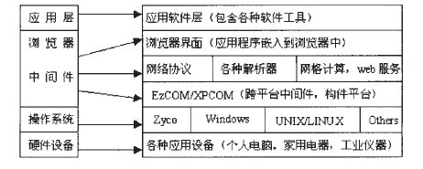
图1 “和欣”浏览器拓扑图

4．浏览器的网络子系统构件化设计
4. 1 浏览器的网络子系统构件化目的
浏览器的网络子系统完成URL请求下载功能，缓存管理、文件访问支持、其它协议（FTP等协议）支持、并行访问、安全支持等功能，是浏览器中相对比较独立的功能模块。
（1）实现基于CAR构件技术的浏览器网络子系统。ElaScope的网络子系统基于C语言实现，具有尺寸小、效率高的优点。但基于C语言的网络子系统只能静态编译时绑定，对象链接后不可拆卸，网络子系统与浏览器将链接成一个不可分开的整体，运行时无法改变模块之间的关系。通过对网络子系统的CAR构件化实现，将充分利用CAR构件技术的优势，实现高效、灵活的浏览器网络构件库。一是有利于设计、开发、测试和优化实现某一功能的单个构件；二是采用构件实现的系统比一个不可分的一个整体实现更容易移植；三是基于构件的系统可以动态替换原有构件，有利于软件的升级。四是容易积累大量可复用的网络协议栈构件，方便以后开发的复用。
（2）为“和欣”浏览器的其它模块的构件化提供借鉴。在现有的嵌入式浏览器中，很少有基于构件技术实现的浏览器，浏览器的构件化实现可以借鉴的模型很少。通过对浏览器网络子系统的构件化、构件化设计与实现，将为浏览器其它的模块的CAR构件技术实现提供参考，完成“和欣”浏览器的构件化实现。
（3）构件化的浏览器网络子系统将不仅为浏览器提供服务，也将通过接口为在浏览器上开发应用程序提供服务，使得基于浏览器开发的程序能简单使用浏览器的网络功能。同时也将作为“和欣”系统的标准构件库，为所有应用程序的开发提供服务。
4．2构件化分析
采用构件化方法实现网络子系统的关键之处在于以下三点：
- 如何划分构件的粒度；
- 如何设计构件的接口；
- 提高网络通信的效率。
第一点，需要考虑嵌入式浏览器构件化的网络子系统如何划分为多个构件，确定划分构件的粒度。软件构件化方式是对具有特定功能的构件对象进行设计与实现，再将构件对象组合起来生成软件系统的开发方式。在网络子系统的构件化实现中，首先要解决的问题是如何确定划分构件的粒度，将模块划分为多个构件。可以采用大粒度的构件化划分方式，将整个网络子系统作为一个大的构件，定义构件接口，这样实现的构件化浏览器网络将为浏览器其它模块提供一个简单的接口。大粒度的划分在构件化的实现中比较简单，但构件内部将紧密的关联在一起，不利于维护与进一步的开发。
如果采用细粒度的构件划分，那么可以采用以模块为单位的小粒度划分构件。这种情况下，每个功能独立的模块或者协议划分为一个构件。细粒度的划分具有如下的优点：
(1) 针对不同网络应用的需求，能最大限度的利用领域相关知识进行调整，提高了性能。
(2) 底层构件可以在不影响顶层使用的情况下进行修改，替换。
(3) 方便用户开发调试新的协议，方便用户添加新的协议。
但是这种将模块分成很多小块的构件也会引进一些问题。首先是这些构件的配置比较困难，如果是许多小的协议构件，系统需要为这些构件的组装提供一个框架或者工具；其次把不同的功能分别在不同的小构件中实现不利于从整体进行优化编译器进行优化时，只能在一个小的构件内进行局部优化，而不能在构件间进行整体优化；另外不同构件间的调用会损失少量的效率，如果不同的构件是创建在同一个进程内，构件间的调用是直接以指针的方式进行的，如果是创建在不同的进程内，则不可避免的需要列集/散集来传递调用和相关参数。
在浏览器的网络子系统的构件化中，要充分考虑各种情况，包括嵌入式系统的特殊要求，确定合适的构件划分粒度。
第二点，要实现构件可自由替换，首先必须设计良好的构件接口。设计接口的原则是尽量保持接口的通用性和简洁性。当有新的功能添加时，可以通过继承实现新的接口方便的加入原有的框架，并不影响原来程序的正常使用。从而实现软件的无缝升级。
第三点，一个高效的网络通信需要满足以下二个方面：（1）多个协议具有统一的使用界面，（2）具有高效的缓冲机制，避免不必要的拷贝。
为了避免大量数据的拷贝，需要设计良好的数据结构，同时可以采取“共享内存”的方法。在网络协议各层次之间尽量以指针的方式传递数据。
4．3 构件划分
“和欣”浏览器的网络子系统的构件划分参考了网络协议的构件化研究、嵌入式软件构件化设计、Firefox浏览器的构件化网络子系统。浏览器的网络子系统采用中等的划分粒度，依据大的功能模块，将网络部分划分为多个构件。基于该构件划分的浏览器网络子系统具有良好的体系架构、支持协议的扩展与协议处理构件的动态加载的特点，方便用户增加新的通信协议的支持。参考图2.
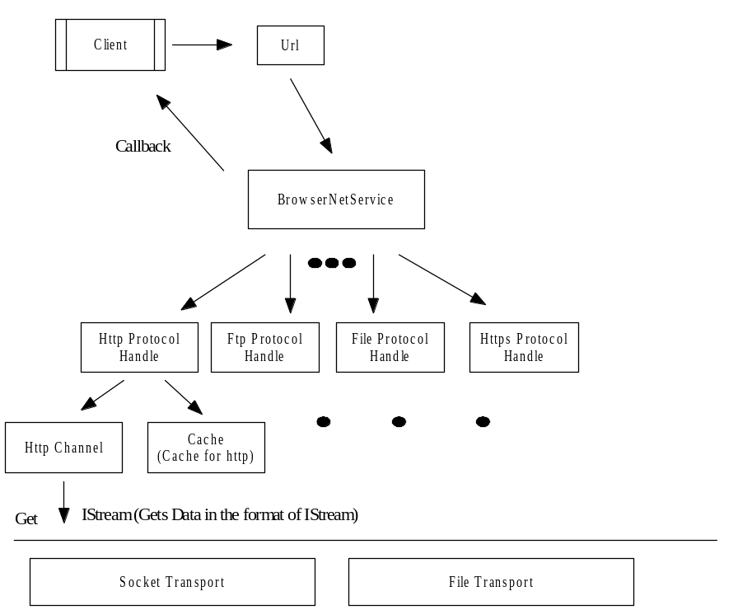
图2 CAR构件化网络子系统构件划分
构件化的网络子系统将由多个CAR构件组成：
(1).RL解析构件。完成通用的URI解析工作，同时针对具体的协议类型，如HTTP协议，提供协议相关的解析。通过构件接口，可以访问解析后的URL属性，如主机名，端口，协议类型等。
(2).BrowserNetServices浏览器网络服务管理构件。完成浏览器网络子系统的管理，完成不同协议处理构件的注册与加载工作，为不同的协议提供打开URL的统一接口，提供回调接口注册等操作。
(3).HTTP协议服务构件。完成HTTP解析功能与数据的HTTP协议异步传输功能。提供接口设置Cache属性、Cookies属性，HTTP代理属性等。
(4).FILE协议服务构件。完成本地文件的读取功能，提供统一的处理接口。
(5).Cache缓存管理构件。
(6).Transport传输构件。提供网络层的传输抽象。
- 4 构件接口设计
本节介绍构件的接口设计。构件化的网络子系统由多个构件组成，每个构件又包括多个接口，接口中包含相关的方法。由于构件的接口很多，本节将只介绍关键构件的重要接口，对于其它的接口，则不予介绍。
4.4.1 URL构件接口设计
URL构件提供两种类型接口。第一种接口是协议无关接口IUrl接口，第二种接口是协议相关接口，包括HTTP相关的IHttpUrl接口，文件处理的IFileUrl接口、FTP相关的IFtpUrl接口等。
在URL的定义中，有通用的URL定义，但针对不同类型的协议（URL中定义为Scheme），URL的语法不同。IUrl接口为通用的URL处理接口，完成通用操作，如协议检测、字符串逃逸等操作。
4.4.2 Cache构件接口设计
将首先讲述Cache构件的接口设计原则，然后讲述Cache构件的接口划分，由于Cache中包含了较多的接口方法，这里将不介绍具体的接口方法，而只对Cache构件的接口给出整体说明。
- Cache构件的接口设计原则
（1）存储策略。作为嵌入式浏览器的网络cache模块，充分应考虑了嵌入式设备的特点，尤其是考虑到嵌入式设备的资源有限性，如memory constraints, bandwidth constraints。因此cache构件应提供接口设置支持多种管理策略，以适应不同设备的需要。存储策略定义数据的cache地点，可以支持的存储地点包括内存和文件。.
（2）替换算法。由于Cache容量的限制，当Cache达到最大容量以后，需要支持替换算法，将一些Cache内容替换。Cache构件应提供基本的替换算法。
（3）Cache接口划分。为了提供方便的Cache访问，在Cache构件中，将接口分成几种类型，分别完成各自的服务类型，将提供给用户更好的Cache访问。
- Cache接口划分
Cache对外提供三个接口：ICacheMgr，ICacheService，ICacheEntry
例如对于HTTP数据的cache，从HTTP Server获得数据后，用于向Server请求的URL字符串将作为Entry_ID，而从Server获得的html或image等数据将作为Entry_Data，HTTP Server返回的HTTP Header将作为Entry_MetaData以<”Http_Response_Header”, “the content of http header …”>形式存储。
Cache的访问者将通过Entry_ID获得相关的信息。
一个Entry有唯一的一个id, 唯一的一个数据区，但可以有多个MetaData描述。
4.4.3 HTTP构件接口设计
在构件化的HTTP服务中，由两个构件提供HTTP服务：HTTP Handler构件与HTTP Channel构件。HTTP Channel构件建立一条客户端到服务器的HTTP连接，完成HTTP协议的解析与通信工作。在HTTP Channel构件中，只完成最简单的数据通信功能。HTTP Handler构件通过HTTP Channel构件完成HTTP解析与通信，同时提供接口设置HTTP服务属性，包括多线程并行访问设置、代理设置、Cookies管理、Cache管理等功能等。在HTTP Channel构件的基础上，HTTP Handler构件提供了功能更强大的服务。在只需要使用最简单的HTTP服务的情况下，用户直接调用HTTP Channel构件。在需要使用功能完善的HTTP服务的情况下，可以使用HTTP Handler构件提供的服务。
4.4.4 BrowserNetServices构件接口设计
在“和欣”浏览器中，BrowserNetServices构件为浏览器引擎提供网络服务，完成协议处理的动态加载过程。BrowserNetServices构件提供两个接口，一个接口提供方法注册可以支持的协议以及相应的处理构件，同时注册相应的回调接口。另一个接口提供通用的URL请求操作。
4.5 构件化实现
在“和欣”操作系统上，我们已经实现了上面的构件化的浏览器网络系统。在构件化的实现中，内部使用了很多的ElaScope网络子系统的代码，相比ElaScope网络子系统的实现，构件化的网络子系统的实现中没有使用CCC链完成事件的传递与处理，而是基于构件接口的调用方式来完成事件处理。在构件化的网络实现中，采用了回调构件接口的方法来完成数据的回调，而不是通过函数指针的直接回调的方式。成功打开一个HTTP URL请求的处理流程如下图：
BrowserNetServices构件接收到URL请求以后，调用URL构件进行解析，对于HTTP URL请求，将把请求交给HTTP Handler构件处理。HTTP Handler构件首先查找是否在缓存中，如果在缓存中，获取数据，通过回调接口返回给调用者。如果没有将完成代理、Cookies的设置，然后根据Handler中的线程设置情况，将请求的URL放入队列当中，直到有空闲的工作线程存在，这时工作线程将使用HTTP Channel构件完成HTTP URL请求的发送过程，同时完成数据获取，得到数据后通过回调接口，将数据返回给浏览器的其它模块。参考如下图3。
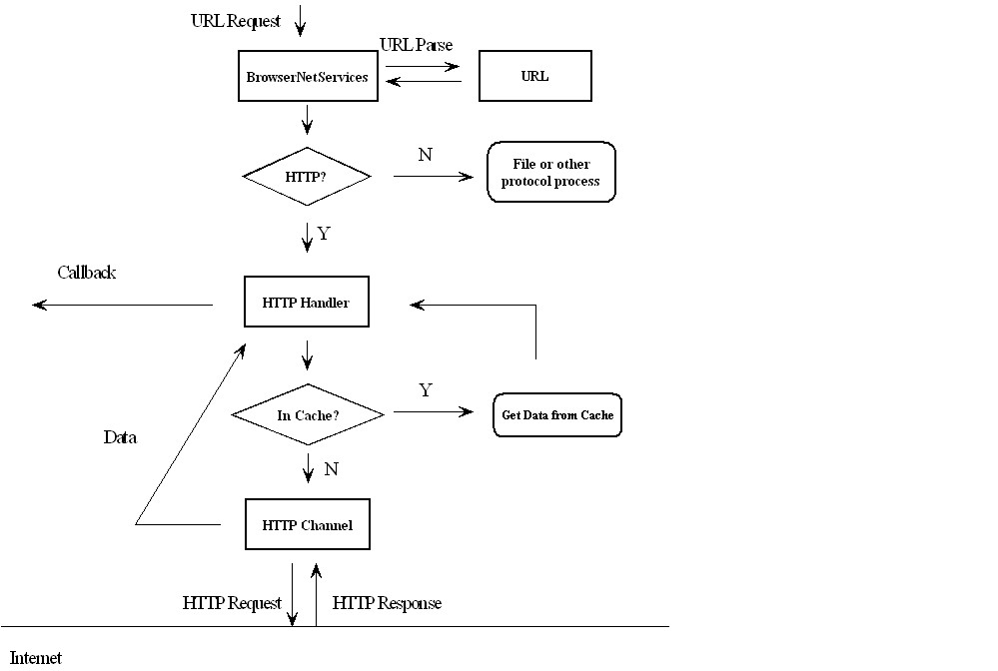
图3 完成HTTP URL请求的控制流程
通过对网络子系统的构件化，我们实现了一个高效、灵活的浏览器网络构件库，可以为浏览器与“和欣”系统提供WWW服务，同时也为浏览器的整体构件化实现提供了借鉴。

- 总结与展望
“和欣”操作系统是面向未来的网络操作系统，CAR构件技术是“和欣”的关键技术。本文研究了嵌入式浏览器的网络子系统的构件化工作，提出了采用CAR构件方法来实现浏览器网络子系统的设计方案。在此基础上，我们还可以进一步探讨浏览器的其它功能模块的构件化工作，也可以对浏览器的优化，可以使浏览器变得更小，更快，从而满足嵌入式平台的需要。

参考文献：
- 和欣资料库，HTTP://www.koretide.com.cn
[2] Koretide.CAR’s Manual[M].2004
[3] 朱剑民. 陈榕. 倪光南，“和欣”操作系统的浏览器设计模型 计算机工程与应用 2003年13期：13-15
[4] 陈榕, 刘艺平. 技术报告: 基于构件、中间件的因特网操作系统及跨操作系统的构件、中间件运行平台(863课题技术鉴定文件), 2003.
[5] 徐会建. 嵌入式浏览器DeltaBrowser表示层的设计与实现，[硕士学位论文].成都：电子科技大学软件与理论专业，2004

基金项目：国家863“软件重大专项”项目——《基于中间件技术的因特网嵌入式操作系统及跨操作系统的中间件运行平台》。
项目编号：2001AA113400

作者简介：
徐正锦（1978～），男，江苏人，硕士研究生，主要研究方向：系统软件支撑技术、构件技术；E-Mail: xzj260@yahoo.com.cn ；联系电话：(0)13611662813 ；通讯地址：上海市浦东新区郭守敬路498号浦东软件园17号楼2层科泰世纪公司 （201203）

陈榕（1957～），男，北京人，教授，博士生导师，主要研究方向：网络操作系统，构件技术。

